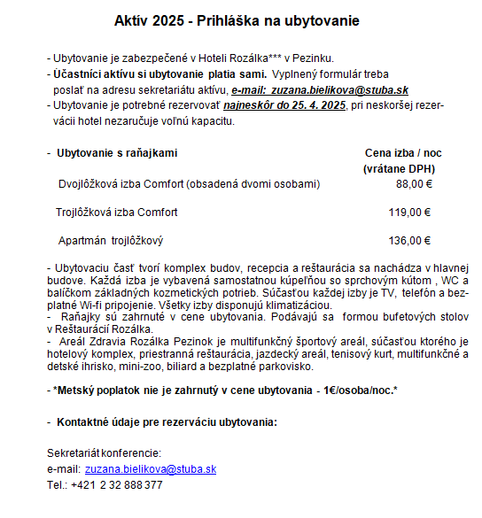

Meno a priezvisko:
Telefón a e-mail:
Termín pobytu: | 28. - 29. 05. 2025  29. - 30. 05. 2025
Počet osôb:
Mená ubytovaných:
Počet izieb:
Počet osôb na izbe:
Platba: | Pri ubytovaní.
Fakturačné údaje:
Poznámka:

Dátum: ................................................. Podpis: ...................................................

